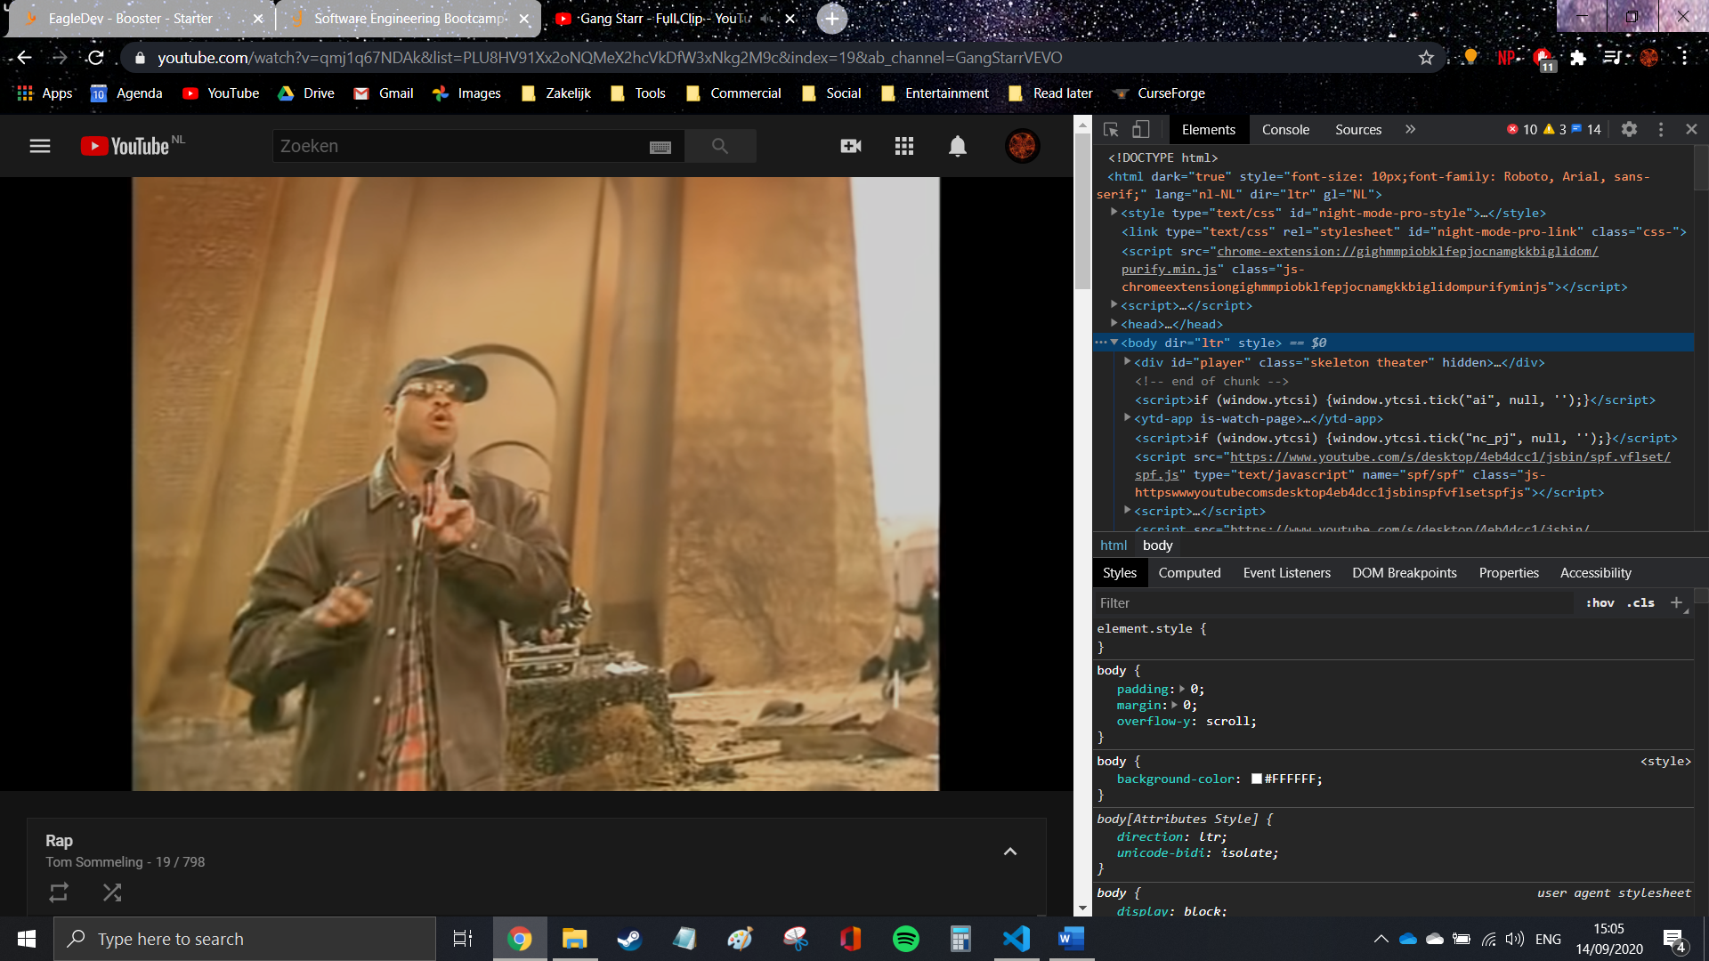

Met links het front end gedeelte

En rechts het back end gedeelte ! 😊